# 用户端v2.1.0测试报告

# 1.编写目的

  编写该测试总结报告主要有以下几个目的：

* 通过对测试结果的总结和分析，得到软件质量的评测结果；
* 分析测试的过程，产品，资源，信息，为以后制定上线计划、开发计划和测试计划提供优化和改进的依据和建议；
* 评估测试用例的覆盖率、测试执行与计划的偏差，分析现有测试计划并对以后测试质量的提高
* 分析系统存在的缺陷，为修复和预防BUG提供建议

# 2.需求内容

|  |  |  |
| --- | --- | --- |
| 功能 | 版本 | 备注 |
| 赛事拍卖 | v2.1.0 | 已上线 |
| 消息 | v2.1.0 | 已上线 |
| 公棚优化 | v2.1.0 | 已上线 |
| 我的爱鸽 | v2.1.0 | 已上线 |

# 3.参与人员

|  |  |
| --- | --- |
| 项目名称 | 信鸽纵横用户端v2.1.0 |
| 迭代目的 | （1）增加赛事拍卖，消息  （2）我的爱鸽优化，公棚UI优化 |
| 产品人员 | 刘宁、纪宝泉 |
| 开发人员 | （Ios）张鑫、姜橹；(Android)蒋坤坤、张坤峰，（后台）王文凯、赵光远 |
| 测试人员 | 张迪 |

# 4.测试执行

## 4.1测试执行环境

Ios：



安卓：



## 4.2测试执行时间

2019/11/16-2019/11/27 共10个工作日

## 4.3测试用例

思维导图（app用户端v2.1.0）链接：<https://www.tapd.cn/51581808/documents/view/1151581808001000052?file_type=mindmap&file_ext=0>

消息推送：

<https://www.tapd.cn/51581808/documents/view/1151581808001000055?file_type=mindmap&file_ext=0-%E6%B6%88%E6%81%AF%E6%8E%A8%E9%80%81>

我的爱鸽：

<https://www.tapd.cn/51581808/documents/view/1151581808001000057?file_type=mindmap&file_ext=0-%E6%88%91%E7%9A%84%E7%88%B1%E9%B8%BD>

## 4.4测试执行结果及缺陷分析

## 1、测试共发现61个问题，其中严重级0个，一般60个，无效1个

bug统计信息

|  |  |  |
| --- | --- | --- |
| 缺陷类型 | 缺陷数量 | 备注 |
| 已验证 | 60 | 测试通过 |
| 已拒绝关闭 | 1 | 需求变更，无需解决 |

2、bug分布图

bug每日变化趋势图

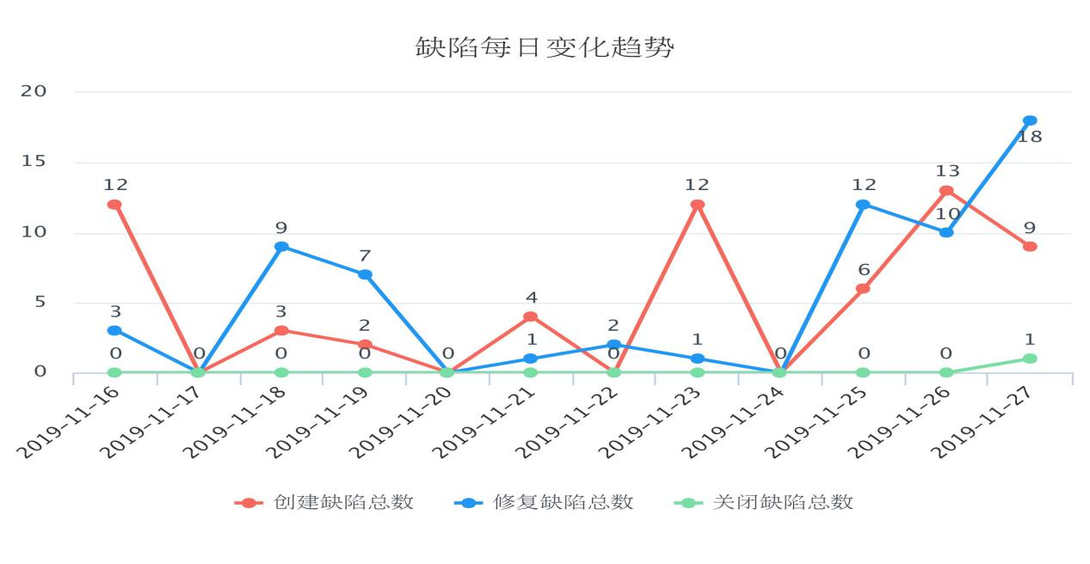

缺陷模块分布图

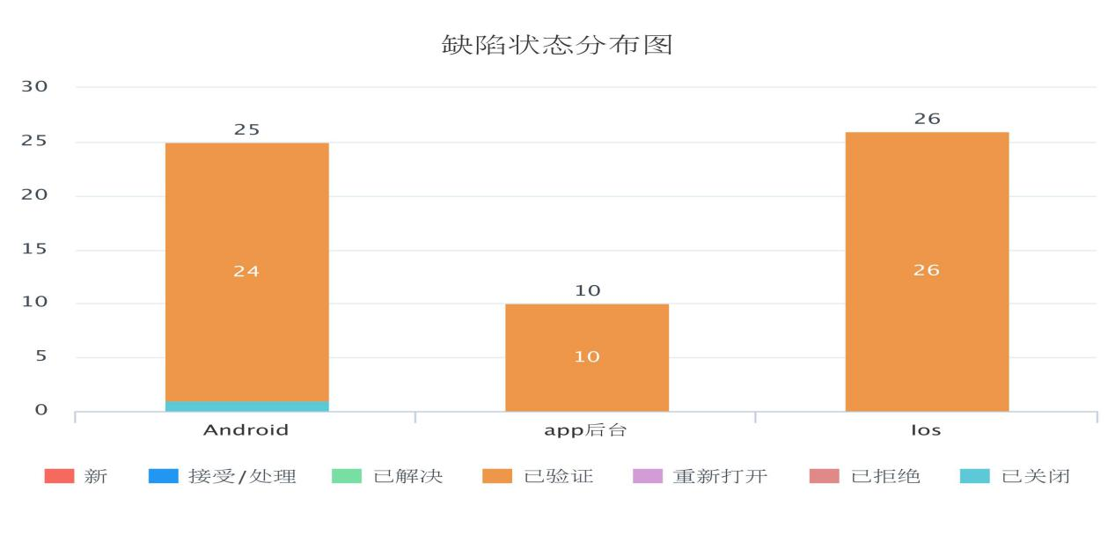

3、遗留bug问题0个

4、测试总结

新增功能与页面优化：

1.首页增加赛事拍卖入口，用来展示拍鸽信息

2.我的页面消息模块，有赛事消息、活动直播消息、资讯视频消息、系统通知四大类型，涉及到链接跳转，通知栏消息落地

3.我的爱鸽优化，展示信鸽基本信息，赛事信息，拍卖信息

4.公棚UI样式优化

此版本测试有延期，主要原因在于消息管理模块自动发送消息部分问题较多，消息相关测试比较繁琐花费了大量时间